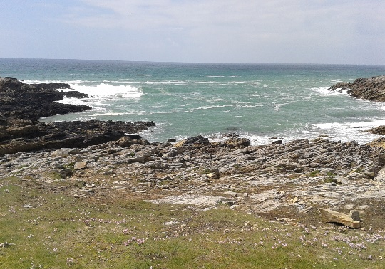
Les Classes Préparatoires aux Grandes Écoles (CPGE)
Prenez le large !
Après l’obtention du baccalauréat, les élèves peuvent intégrer une Classe Préparatoire aux Grandes Écoles ou CPGE. Il existe plusieurs filières entre autres : scientifique (prépa écoles d’ingénieurs), littéraire (prépa ENS, CELSA, BEL, etc.), économique et commerciale (ECG, ECT), droit (ENS D), BCPST (écoles d’agronomie, vétérinaire, etc.). Il s’agit d’un cycle d’études de deux années pendant lequel les étudiants préparent des concours leur permettant d’intégrer une grande école.
Il existe différents types de « grandes écoles » : les ENS (Écoles Normales Supérieures, Ulm LSH, Cachan, etc.), les écoles de commerce (il en existe un très grand nombre avec des spécificités très variées : HEC, ESSEC, ESCP Europe, etc.) et les écoles d’ingénieurs (il en existe plus de 200 en France : Mines-Ponts, Centrale (Paris et autres villes), ParisTech, etc.). Il existe d’autres filières afin de bien se renseigner, il est conseillé aux élèves d’aller sur le site de l’ONISEP et/ou de se rendre dans les salons d’information par exemple le Salon de l’Étudiant). Les candidats intéressés par ce genre de préparation doivent émettre lors de la procédure ParcourSup des vœux leur permettant d’intégrer une CPGE correspondant à la formation souhaitée. Les dossiers sont analysés soigneusement par les établissements recruteurs. Les résultats scolaires de Première et de Terminale sont examinés mais le comportement, la capacité à s’invertir et l’assiduité, entre autres, sont des critères ayant leur importance.
Au cours des deux années de préparation, les élèves doivent être capables de fournir un travail régulier et soutenu. À la fin de la seconde année, les étudiants passent les épreuves correspondant aux Grandes Écoles souhaitées. Des épreuves écrites qui leur permettront d’accéder aux épreuves orales (voir les modalités de chaque filière). Les candidats sont classés et c’est le classement final au niveau national qui ouvrira les portes des Grandes Écoles aux meilleurs élèves !
Afin d’engranger un maximum de points, car les concours sont aussi une affaire de stratégie, les élèves font le choix du portugais en tant que LVA, LVB ou en option.
Un certain nombre de Grandes Écoles propose de passer des épreuves (écrites et/ou orales) en portugais au concours d’entrée. Afin de connaître le niveau et la teneur de ces épreuves, nous vous conseillons de consulter les annales et les rapports de jury des différents concours (sites : ENS Ulm ou LSH, écoles de commerce : Banque Commune d’Épreuves, Ecricome, etc.). En ce qui concerne les écoles d’ingénieurs, la majorité des épreuves sont orales (sauf Centrale LVA et CCINP).
Les cours de portugais préparant aux concours d’entrée des grandes écoles sont dispensés au lycée Montaigne (RER B Luxembourg). Les étudiants intéressés pourront assister aux cours quel que soit leur établissement d’origine (public ou privé sous contrat). Il s’agit d’un enseignement inter-établissements (EIE). Les cours sont dispensés selon la spécialité choisie. Les horaires sont à déterminer en début d’année selon les disponibilités des élèves.
Pour conclure : force est de constater que le choix du portugais est un choix de raison et un choix judicieux dès lors que les élèves sont assidus et fournissent un travail sérieux et régulier. Les résultats en portugais obtenus les années passées l’attestent.
Pour plus d’information
N’Hésitez pas à donner mon contact à vos élèves !
*Cours de Portugais CPGE - Contact Professeur : annabella.simoes@ac-paris.fr ou tsimoes@orange.fr

